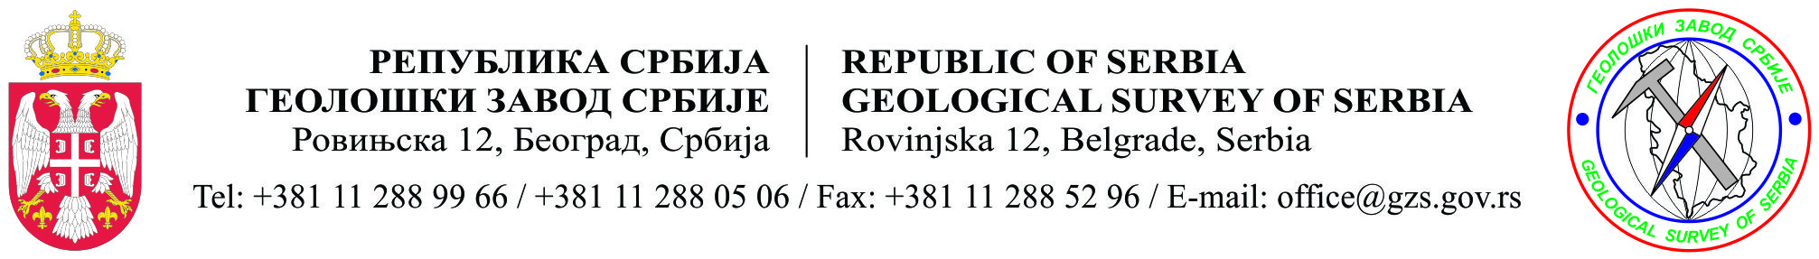
Број: 111-00-64/2022-04
Датум: 3. април 2023. године

СЛУЖБА ЗА УПРАВЉАЊЕ КАДРОВИМА

У складу са чланом 57. став 8. Закона о државним службеницима („Службени гласник РС”, бр. 79/05, 81/05, 83/05, 64/07, 116/08, 104/09, 99/14, 94/17, 95/18, 157/20 и 142/22) у прилогу Вам достављамо листу кандидата са шифром пријаве и именом и презименом кандидата који је изабран у конкурсном поступку и то за радно место Начелник Одељења, разврстано у звању виши саветник, у Одељењу за петрологију, минералогију и кристалографију, у Сектору за регионалну геологију, у Геолошком заводу Србије, по интерном конкурсу који је оглашен дана 29. децембра 2022. године.

С поштовањем,

Прилог: Као у тексту
ДИРЕКТОР

Проф. др Драгоман Рабреновић

Доставити:
-наслову
-у предмет

ЛИСТА КАНДИДАТА КОЈИ СУ ИСПУНИЛИ МЕРИЛА ЗА ИЗБОР

Радно место: радно место Начелник Одељења, у Одељењу за петрологију, минералогију и кристалографију, у Сектору за регионалну геологију

Звање: виши саветник

Шифра кандидата | 34И2912221РН65 | Укупан број бодова  48

Кандидат који је изабран у изборном поступку:

Име и презиме: Шифра кандидата:
Слађана Душанић 34И2912221РН65

